Guía Arc42 de Arquitectura de Software

Julian Fernando Quiroz Farfan
Ariadna Cardona Martínez
Samuel Antonio Tarazona Fonseca

Universidad Manuela Beltrán
ingeniería de software
Carlos Eduardo Mojica Reyes
24 de marzo del 2025
V - MoveGo
Este capítulo describe la arquitectura del sistema MoveGo. Originalmente fue concebido como una plataforma para facilitar la renta de autos en línea, optimizando la gestión de vehículos, reservas y clientes. A medida que evolucionó, se implementaron mejoras en la eficiencia operativa, seguridad y escalabilidad para garantizar una experiencia óptima para usuarios y administradores.
Con una visión general de la arquitectura, se explicarán las decisiones de diseño más significativas de MoveGo. Se detallarán los requisitos clave para la arquitectura, los enfoques de solución fundamentales, la estructura del software y la interacción entre sus elementos principales. La estructura de este documento sigue la plantilla Arc42, proporcionando una documentación clara y organizada del sistema.
Los desarrolladores interesados en construir una plataforma de gestión de renta de vehículos podrán encontrar en este documento un referente útil sobre diseño, evaluación y documentación de arquitecturas de software.
V.1 Introduction and Requirements
Esta sección presenta la tarea y describe los objetivos que persigue MoveGo.

1.1 Requirements Overview
¿Qué es MoveGo?
- Un sistema integral para la gestión y administración de la renta de vehículos.
- Diseñado para optimizar la búsqueda, reserva y facturación de autos de manera rápida y eficiente.
- Facilita la administración de la flota de vehículos, control de disponibilidad y mantenimiento.
- Mejora la experiencia del usuario al ofrecer un proceso de alquiler intuitivo, seguro y accesible desde cualquier dispositivo.
Características Esenciales
- Gestión de Reservas: Permite a los clientes consultar disponibilidad, seleccionar vehículos y completar reservas en línea.
- Administración de Flota: Registro y control de vehículos disponibles para renta, con detalles de mantenimiento y disponibilidad.
- Sistema de Pagos y Facturación: Integración con pasarelas de pago para gestionar cobros y emitir facturas.
- Gestión de Clientes: Base de datos con historial de reservas, facturación y preferencias de los clientes.
- Seguridad y Cumplimiento Legal: Implementación de autenticación segura, almacenamiento cifrado de datos y cumplimiento con regulaciones locales.

1.2 Quality Goals
La siguiente tabla describe los objetivos de calidad clave de MoveGo. El orden de los objetivos ofrece una idea aproximada de su importancia.

Objetivo de Calidad Motivación

Usabilidad La interfaz debe ser intuitiva y fácil de usar para clientes y administradores sin requerir capacitación.

Disponibilidad y Fiabilidad | La plataforma debe estar disponible 24/7 con tiempos de inactividad mínimos.
Seguridad | Protección de datos personales y financieros mediante cifrado y autenticación segura.
Escalabilidad | Posibilidad de expandir la plataforma con nuevas funcionalidades sin afectar el rendimiento.
Eficiencia y Rendimiento | Optimización en tiempos de carga y procesamiento para mejorar la experiencia del usuario.
1.3 Stakeholders
La siguiente tabla ilustra las partes interesadas de ABOGATECH y sus respectivas intenciones.

¿Quién? Asuntos y preocupaciones
Clientes | Facilidad para buscar y alquilar vehículos sin complicaciones.
Administradores  Proveedores de Vehículos  Desarrolladores  Procesadores de Pago | Gestión eficiente de la flota, clientes y transacciones.  Monitoreo y mantenimiento de los autos en renta.  Diseño, implementación y mantenimiento del sistema con buenas prácticas.  Seguridad y confiabilidad en las transacciones.

V.2 Constraints
Al inicio del proyecto, el diseño de MoveGo tuvo que respetar diversas restricciones. Estas aún afectan la solución. Esta sección describe estas restricciones y, cuando es necesario, explica su motivación.
2.1 Technical Constraints

Restricciones | Antecedentes y/o motivación Operar DuC en un sistema estándar
Aplicación Web | MoveGo será accesible desde cualquier dispositivo con conexión a internet.
Compatibilidad  Seguridad | Soporte para navegadores modernos como Chrome, Firefox, Edge y Safari.  Implementación de autenticación JWT, cifrado de datos y cumplimiento con normativas de privacidad.
Tecnologías Web | Desarrollo con HTML, CSS y JavaScript, utilizando frameworks como React para el frontend y Node.js para el backend.

2.2 Organizational Constraints

Restricciones | Antecedentes y/o motivación
Equipo de Desarrollo | El sistema es desarrollado por estudiantes como parte de un proyecto académico, con supervisión de docentes.
Cronograma del Proyecto  Metodología de Trabajo | El desarrollo sigue un calendario académico, con entregables y revisiones periódicas dentro de cierto tiempo.  Se sigue un enfoque ágil (Scrum o Kanban), con iteraciones cortas para facilitar el aprendizaje y ajustes.
Herramientas de Desarrollo  Infraestructura y Hosting | Uso de plataformas gratuitas o de código abierto (GitHub, Trello, Notion, Figma) para gestionar el proyecto.  Se utilizarán servidores gratuitos o entornos locales para pruebas, con opción de despliegue en la nube.

2.3 Conventions
Convenciones Antecedentes y/o motivación

Documentación de Arquitectura | Terminología y estructura basadas en la plantilla Arc42, asegurando una documentación clara y estructurada.
Guías de Codificación | Se seguirán convenciones estándar de HTML, CSS, JavaScript y frameworks utilizados, verificadas con herramientas como Prettier.
Estandarización de Datos | Uso de formatos abiertos y ampliamente aceptados para la exportación e importación de datos, como JSON y XML, garantizando interoperabilidad.
Convenciones de Nombres | Estandarización en la nomenclatura de variables, funciones y bases de datos para mantener coherencia en el desarrollo y facilitar el mantenimiento del sistema.

3. Context and Scope

3.1 Business Context
El contexto de negocio de MoveGo se centra en los actores y elementos que interactúan directamente con el sistema en su entorno operativo. Este contexto es fundamental para entender el propósito y la utilidad del sistema dentro del ecosistema empresarial.
- Agentes Involucrados:
  - Clientes: Usuarios finales que alquilan vehículos.
  - Administradores: Gestionan reservas, vehículos y finanzas.
  - Proveedores de Vehículos: Suministran los autos para el alquiler.
  - Procesadores de Pago: Facilitan transacciones seguras.
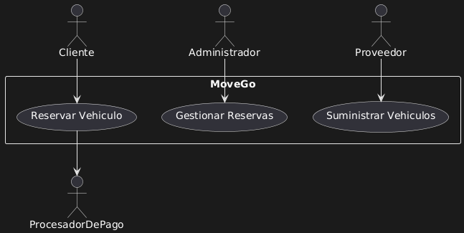

3.2 Technical Context
3.2 Technical Context El contexto técnico se enfoca en las interfaces y componentes que permiten la operación del sistema dentro de su infraestructura tecnológica.
- Tecnologías Utilizadas:
  - Frontend: React.js con Tailwind CSS.
  - Backend: Node.js con Express.
  - Base de datos: PostgreSQL o Xampp.
- Integraciones:
- Notificaciones vía correo electrónico y SMS.

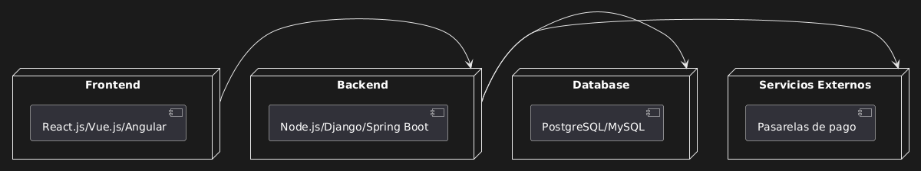
- Solution Strategy
La estrategia de solución describe las decisiones y enfoques clave adoptados para alcanzar los objetivos de calidad y cumplir con los requisitos de negocio y técnicos.
- Tecnología:
  - Frontend: React.js con Tailwind CSS.
  - Backend: Node.js con Express.
  - Base de datos: PostgreSQL o Xampp.
- Descomposición de Alto Nivel:
  - Arquitectura modular con patrones de diseño SOLID.
  - Servicios independientes para facturación, inventario y clientes.
- Objetivos de Calidad:
  - Usabilidad, seguridad y escalabilidad.
- Decisiones Organizativas:
  - Trabajo en equipo con metodología ágil (Scrum/Kanban).
  - Revisiones periódicas y mejora continua.
- Building Block View
Esta vista representa la descomposición estática del sistema en sus componentes fundamentales.
- Módulos del Sistema:
  - Inventario de vehículos.
  - Módulo de reservas.
  - Sistema de facturación.
  - Autenticación y seguridad.
- Jerarquía:
  - Cajas blancas que contienen cajas negras para representar la estructura jerárquica.
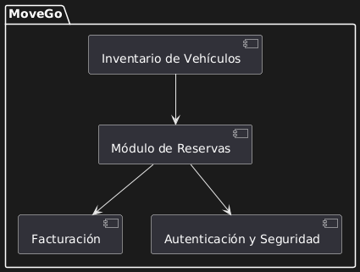

- Runtime View
Esta vista se centra en el comportamiento dinámico del sistema y sus interacciones durante la ejecución.
- Escenarios Importantes:
  - Proceso de reserva de vehículo.
  - Proceso de pago y facturación.
  - Manejo de errores y excepciones.
- Interacciones Críticas:
  - Comunicación con procesadores de pago.
  - Notificaciones al cliente y administrador.
Lenguaje natural:
- El cliente inicia sesión en la plataforma.
- Busca un vehículo disponible.
- Realiza la reserva y elige el método de pago.
- El sistema procesa el pago y confirma la reserva.
- El administrador recibe la notificación de la reserva.

Diagrama de Secuencia:
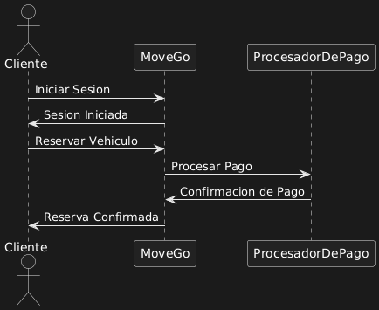

Diagrama de Flujo:
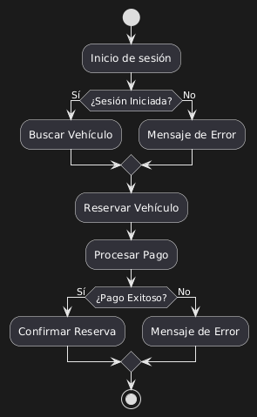

BPMN:
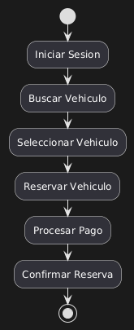

Link repositorio:
https://github.com/Julianq23/Arquitectura-de-software.git

